|  |  |
| --- | --- |
|  | **Министерство науки и высшего образования Российской Федерации Федеральное государственное бюджетное образовательное учреждение высшего образования «Московский государственный технический университет имени Н.Э. Баумана (национальный исследовательский университет)» (МГТУ им. Н.Э. Баумана)** |

ФАКУЛЬТЕТ **Информатика и системы управления**

КАФЕДРА **Программное обеспечение ЭВМ и информационные технологии**

**Лабораторная работа №2.**

**«Построение и программная реализация алгоритма многомерной интерполяции табличных функций»**

Студент: **Ивахненко Д. А**

Группа: **ИУ7-46Б**

Оценка (баллы): ___________

Преподаватель: **Градов В.М.**

Москва

2021

# Цель работы

Получение навыков построения алгоритма интерполяции таблично заданных функций двух переменных

# Исходные данные

1. Таблица функции с количеством узлов 5x5

|  |  |  |  |  |  |
| --- | --- | --- | --- | --- | --- |
| Y \ X | 0 | 1 | 2 | 3 | 4 |
| 0 | 0 | 1 | 4 | 9 | 16 |
| 1 | 1 | 2 | 5 | 10 | 17 |
| 2 | 4 | 5 | 8 | 13 | 20 |
| 3 | 9 | 10 | 13 | 18 | 25 |
| 4 | 16 | 17 | 20 | 25 | 32 |

2. Степень аппроксимирующих полиномов - и .

3. Значение аргументов x, y, для которого выполняется интерполяция.

# Описание алгоритма

Покажем, как строится алгоритм на примере интерполяции двумерной табличной функции $z=f(x, y)$. Задаются степени интерполяционных полиномов по двум координатам $n_{x}, n_{y}$ и значения аргументов $x, y$. Вначале проводят интерполяцию, например, по $x$. При этом выполняется $n_{y}+1$ одномерных интерполяций при выбранных значениях $y_{j}, j=0,1,…n_{y}$, и вычисляются значения функции $f(x, y_{j})$, $j=0,1,…n_{y}$. А затем по полученным значениям функции, привязанным теперь к $y_{j}$, совершается одна интерполяция по $y$.

# Исходный код программы

**main.py**

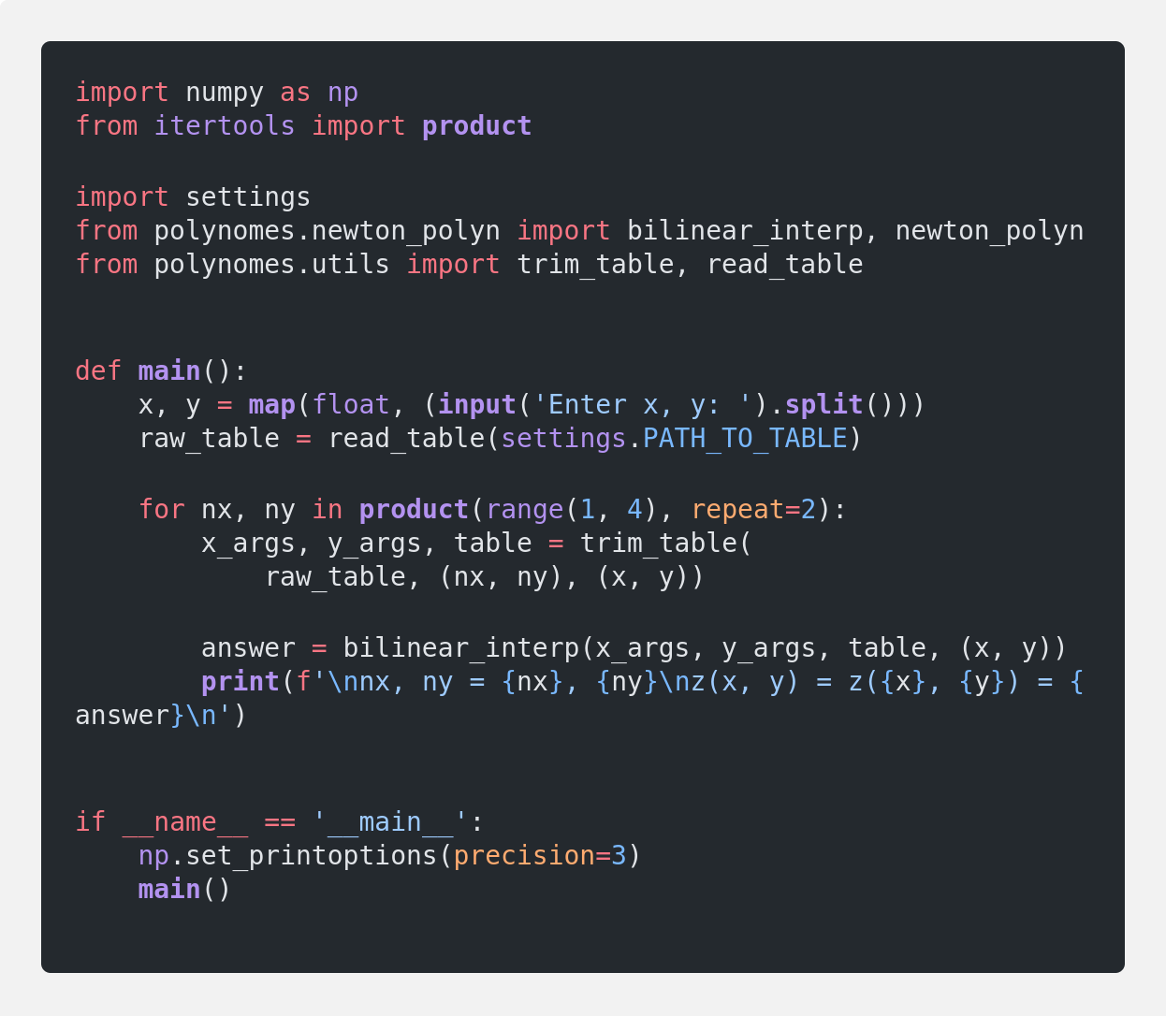

**newton_polyn.py**

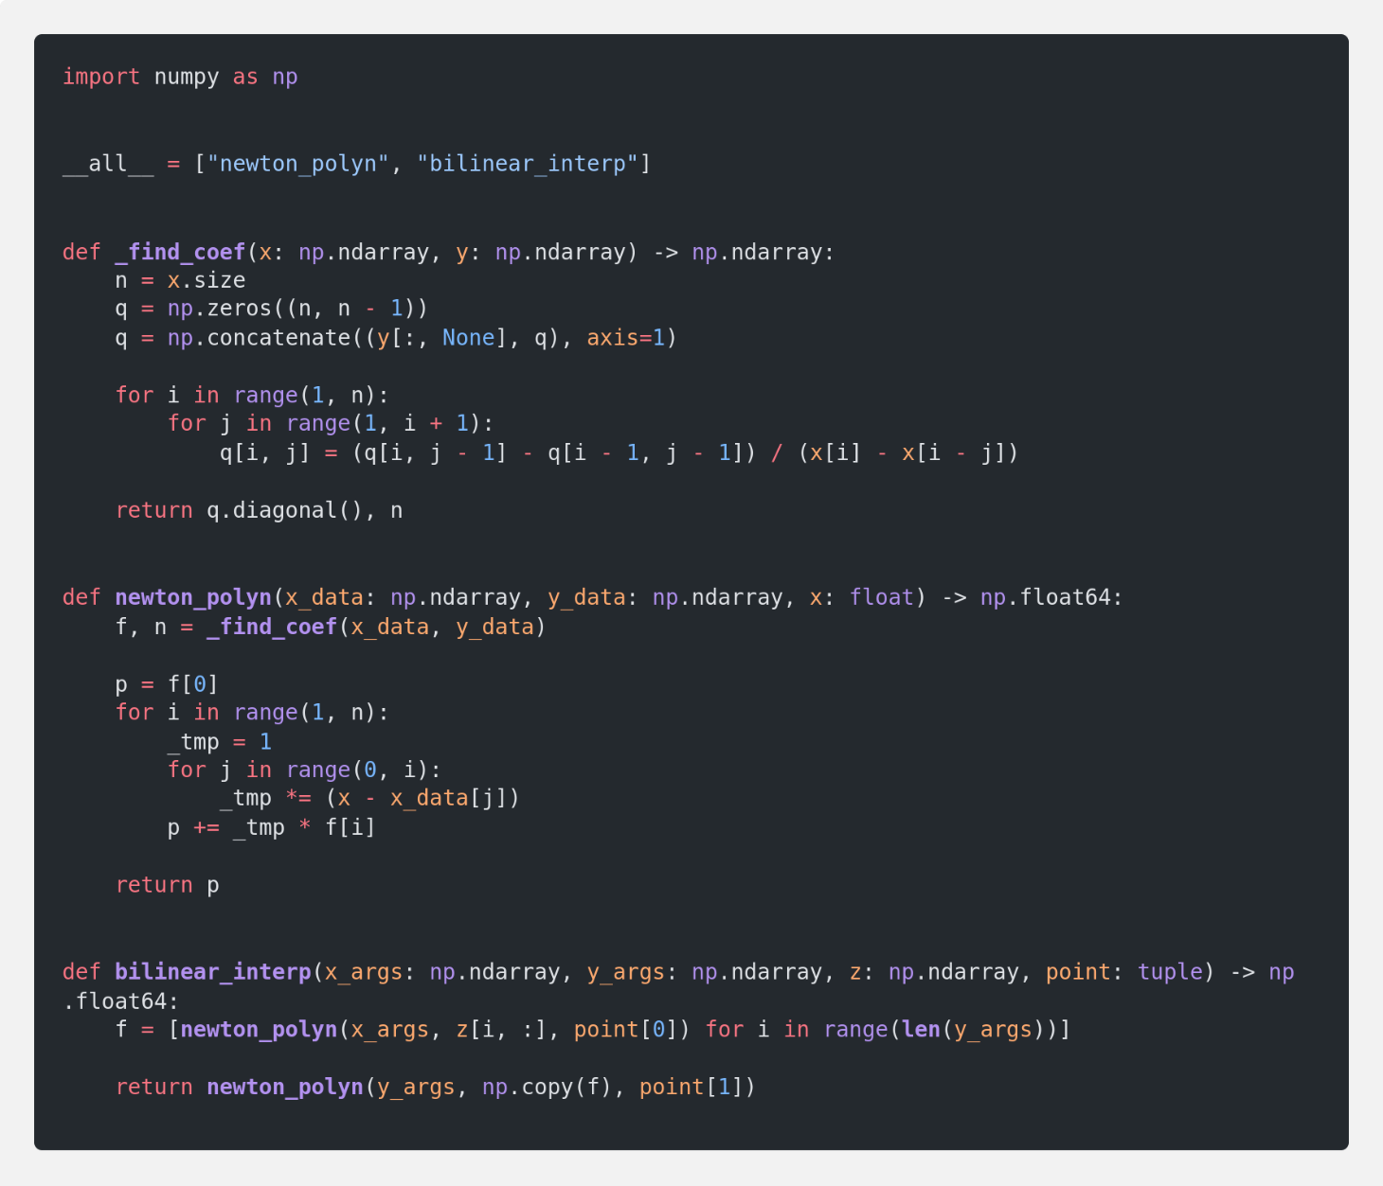

**utils.py**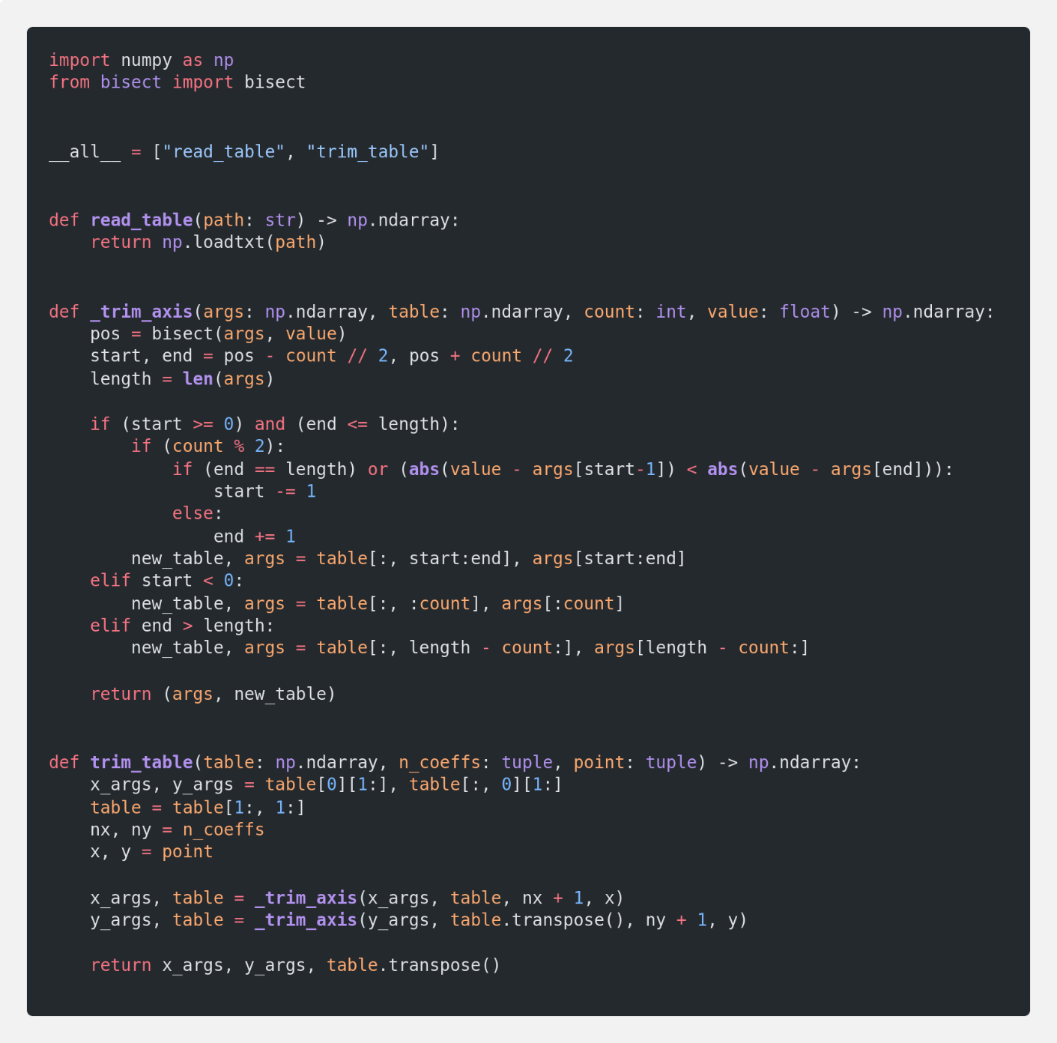

# Результаты работы

Результат интерполяции $z(x, y)$ при степенях полиномов 1, 2, 3 для x=1.5, y=1.5.

|  |  |  |  |
| --- | --- | --- | --- |
| $$n_{x}\backslash n_{y}$$ | 1 | 2 | 3 |
| 1 | 5.00 | 4.75 | 4.75 |
| 2 | 4.75 | 4.50 | 4.50 |
| 3 | 4.75 | 4.50 | 4.50 |

# Ответы на контрольные вопросы

1. **Пусть производящая функция таблицы суть $z\left(x, y\right)=x^{2}+y^{2}$. Область определения по $x и y:0-5 и 0-5$. Шаги по переменным равны 1. Степени $n_{x}=n_{y}=1$, $x=y=1.5$ Приведите по шагам те значения функции, которые получаются в ходе последовательных интерполяций. по строкам и столбцу?**

*Шаг №1 (Выбор граничных значений по X и Y):*

*X:* ***1, 2;*** *Y:* ***1, 2***

*Шаг №2 (Интерполяция по X):*

*1 строка: 3.5; 2 строка: 6.5*

*Шаг №3 (Интерполяция по Y)*

*Результат: 5.0*

1. **Какова минимальная степень двумерного полинома, построенного на четырех узлах? На шести узлах?**

***2*** *и* ***3*** *для четырех и шести узлов соответственно.*

1. **Предложите алгоритм двумерной интерполяции при хаотичном расположении узлов, т.е. когда таблицы функции на регулярной сетке нет, и метод последовательной интерполяции не работает. Какие имеются ограничения на расположение узлов при разных степенях полинома?**

*В ряде случаев приходится все-таки использовать нерегулярные сетки. Тогда, ограничиваясь интерполяционным полиномом первой степени, имеем $z=a+bx+cy$, и его коэффициенты находят по трем узлам, выбираемым в окрестности точки интерполяции:*

$z_{i}=a+bx_{i}+cy_{i}$*, $0≤i≤2$, здесь $i$- номер узла.*

*Точно так же можно использовать полином второй степени:*

$z_{i}=a+bx_{i}+cy_{i}+dx_{i}^{2}+gy_{i}^{2}+hx_{i}y_{i}, 0≤i≤5$

*Понятно, что выбираются 6 узлов, ближайших к точке интерполяции.*

*Ограничения: при интерполяции полиномом n-ой степени $P_{n}(x,y)$ узлы не должны лежать на одной кривой, заданной полиномом степени n.*

1. **Пусть на каком-либо языке программирования написана функция, выполняющая интерполяцию по двум переменным. Опишите алгоритм использования этой функции для интерполяции по трем переменным.**
2. *Проводится интерполяция по двум переменным, например, по $x$ и $y$. При этом выполняется $n_{z}+1$ двумерных интерполяций и вычисляются значения функции $f(x,y,z_{i})$*
3. *По полученным в п. 1 значениям совершается одна интерполяция по $z$.*
4. **Можно ли при последовательной интерполяции по разным направлениям использовать полиномы несовпадающих степеней или даже разные методы одномерной интерполяции, например, полином Ньютона и сплайн?**

Вообще можно, но в таком случае нужно учитывать точность расчетов и различные ограничения, которые свойственны данным методам.

1. **Опишите алгоритм двумерной интерполяции на треугольной конфигурации узлов.**

При треугольной конфигурации расположения узлов степень многочлена будет минимальной. Многочлен n-й степени в форме Ньютона для двумерной интерполяции в этом случае можно представить как обобщение одномерного варианта записи:

